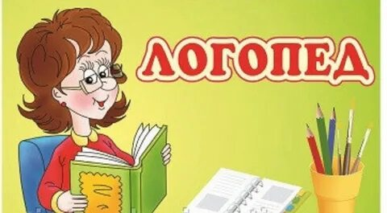

Беспокоит речь ребенка?

Значит, Вам нужна консультация логопеда!

Дети не рождаются со сложившейся речью. Постепенно, шаг за шагом, они учатся правильно и четко произносить звуки, связывать между собой слова, строить предложения, ясно и последовательно излагать свои мысли. Но, к сожалению, иногда речевое развитие происходит с опозданием.

**Важно помнить:**

**своевременное обращение к специалисту – залог эффективной помощи Вашему ребенку.**

В ГАУ СО «Комплексный центр социального обслуживания населения Лысогорского района» специалист по социальной реабилитации – логопед с высшим профессиональным образованием проводит индивидуальные развивающие занятия, направленные на коррекцию слухового восприятия звука и звукопроизношения.

Специалист научит чистой ритмичной речи, а также даст рекомендации родителям по обучению детей.

Занятия проводятся индивидуально, учитывается возраст и особенности ребенка.

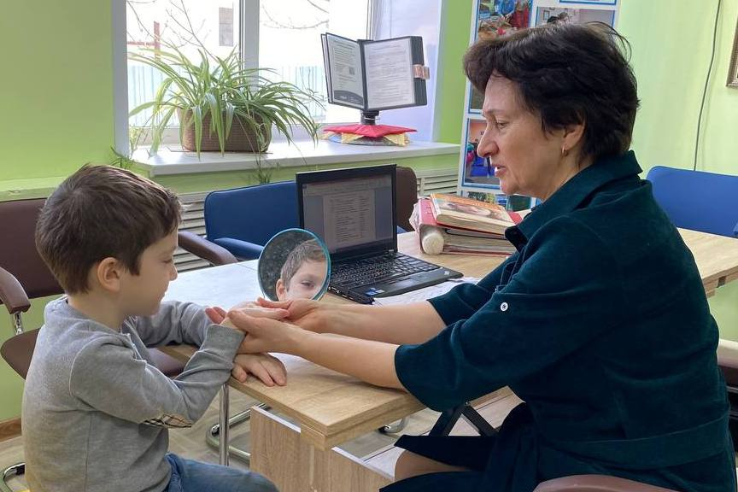

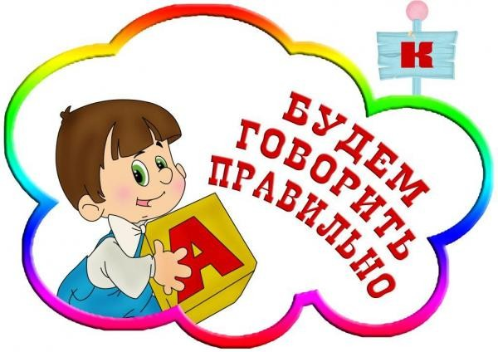

В кабинете для занятий все санитарные нормы соблюдены, есть рециркулятор воздуха – новый вид электротехнических устройств для обеззараживания воздуха в ограниченном пространстве.

**Не забывайте: чем раньше начать логопедические занятия, тем быстрее будет формироваться чистая, красивая речь.**

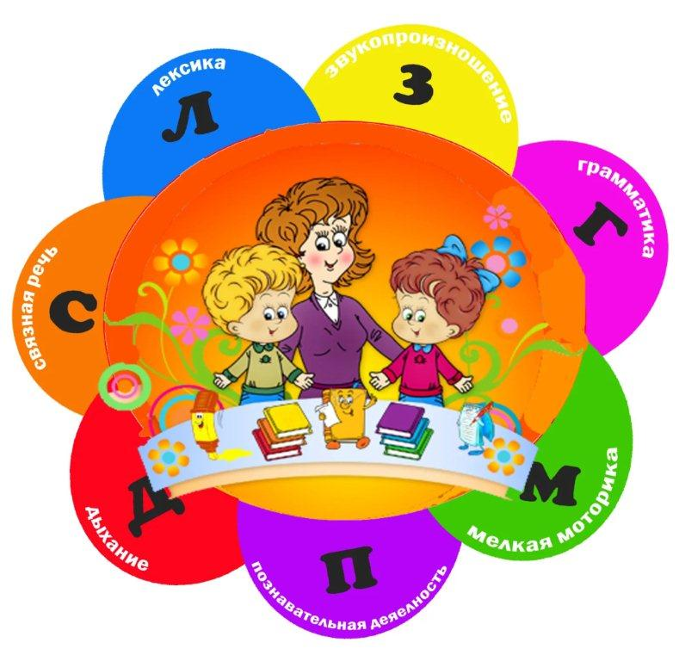

**Перечень**

**социально-педагогических услуг:**

- проведение социально-педагогической диагностики;

- социально-педагогическая коррекция;

- социально-педагогическое консультирование.

**Более подробную информацию**

**можно получить по адресу:**

**р.п. Лысые Горы,**

**ул. Железнодорожная, д.31**

**Телефон:**

**8 (845-51) 2-12-12**

**Режим работы:**

**понедельник – четверг**

**9.00-18.00**

**пятница**

**9.00-17.00**

**перерыв: 13.00-13.48**

**выходной: суббота,**

**воскресенье**

***Официальный сайт учреждения*** [***http://www.lgcsznsar.ru/***](http://www.lgcsznsar.ru/)

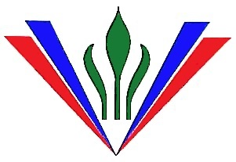

**ГАУ СО КЦСОН Лысогорского района**

**МИНИСТЕРСТВО ТРУДА И СОЦИАЛЬНОЙ ЗАЩИТЫ САРАТОВСКОЙ ОБЛАСТИ**

ГОСУДАРСТВЕННОЕ АВТОНОМНОЕ УЧРЕЖДЕНИЕ САРАТОВСКОЙ ОБЛАСТИ «КОМПЛЕКСНЫЙ ЦЕНТР СОЦИАЛЬНОГО ОБСЛУЖИВАНИЯ НАСЕЛЕНИЯ

ЛЫСОГОРСКОГО РАЙОНА»

**Исправление дефектов**

**детской речи**

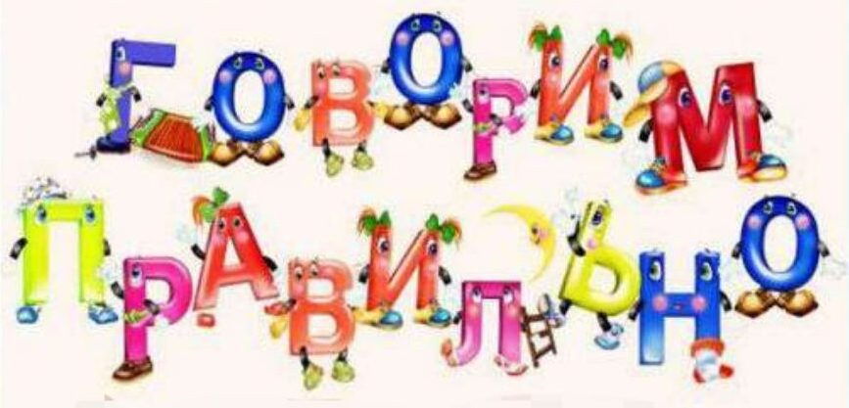

р.п. Лысые Горы

2024 г.